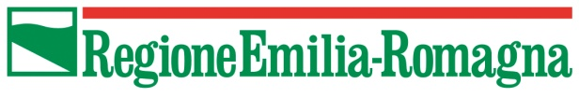 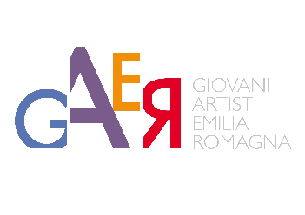 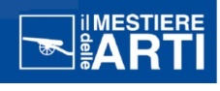

***IL MESTIERE DELLE ARTI – IV EDIZIONE***

Al via la **IV edizione** de **Il Mestiere delle Arti – Scadenza Bando entro le ore 14:00 del 14 Giugno 2019.**

Il corso è aperto a tutti i soggetti di età compresa tra i 18 e i 35 anni, che sono nati, risiedono e/o domiciliano anche per ragioni di lavoro e/o studio nella Regione Emilia-Romagna (requisiti di età, residenza e domicilio si intendono posseduti alla data di scadenza del bando), che si esprimono nelle seguenti discipline:

**Arti Visive** (Pittura, Scultura, Installazioni, Fotografia, Video Arte, Illustrazione/Fumetto, Grafica artistica)

**Arti Applicate** (Design, Architettura, Grafica di comunicazione, Moda)

**Artigianato artistico**

**Progetti culturali nell’ambito delle Industrie Culturali e Creative** (ICC)

**Il Mestiere delle Arti**, giunto nel 2019 alla quarta edizione, è un percorso sperimentale di formazione rivolto ai giovani creativi dell’Emilia-Romagna che, promosso e realizzato dall’**Associazione Giovani Artisti dell’Emilia-Romagna** (**GA/ER**) e finanziato dalla **Regione Emilia-Romagna**, offre una realistica prospettiva di collocazione professionale e lavorativa nell’attuale sistema dell’arte e della cultura, nonché delle Imprese Culturali e Creative (ICC).

L’edizione 2019/2020 de **Il Mestiere delle Arti** si svolgerà, come per le precedenti edizioni, sull’intero territorio dell’Emilia-Romagna, a riprova della forza costruttiva della propria *mission* e della spendibilità di un’esperienza formativa che, in questi anni, ha visto crescere e affermarsi in diversi campi lavorativi i giovani creativi che vi hanno partecipato.

**COSA OFFRE IL MESTIERE DELLE ARTI**

**Ciclo d’incontri** con professionisti in ambito artistico, culturale e imprenditoriale, per acquisire le competenze necessarie dal punto di vista normativo e operativo.

**Weekend motivazionale**, con l’obiettivo di condurre i partecipanti a prendere consapevolezza delle competenze trasversali necessarie per farsi strada nel mercato del lavoro artistico e culturale e nel mondo dell’impresa culturale.

**Tirocini formativi:** unodella durata di circa tre mesi all’interno di un contesto lavorativo ad hoc, e uno presso un’impresa culturale e creativa per acquisire “sul campo” le competenze normative, gestionali, commerciali insite nella pratica di impresa.

**Bilancio di competenze**, ovvero un percorso costituito da incontri di gruppo, colloqui individuali e lavoro individuale, che ha come finalità l'aumento di consapevolezza di chi ne fruisce riguardo le proprie caratteristiche, risorse e potenzialità in vista della costruzione di un progetto di vita lavorativa.

**Workshop**: uno nell’ambito delle arti visive e applicate, finalizzato ad un percorso di ricerca e produzione di progetti e/o opere sul tema della rigenerazione urbana e della riqualificazione del territorio, e uno incentrato sull’ideazione e l’elaborazione compiuta di un progetto imprenditoriale nell’ambito delle Imprese Culturali e Creative (ICC). I due workshop saranno condotti da creativi e esperti di chiara fama nazionale. Per fare un esempio, la scorsa edizione de **Il Mestiere delle Arti** si è conclusa con un workshop condotto dall’artista internazionale Andreco, che nell’aprile 2018 grazie alla sua esperienza nell’ambito della rigenerazione urbana ha “riattivato” temporaneamente, insieme ai giovani partecipanti il corso, gli spazi inutilizzati dell’ex Teatro Verdi di Ferrara, progettando, a partire da una ricerca storica e da uno studio urbanistico del contesto territoriale, installazioni e performance ispirate dal luogo e improntate alla relazione tra ambiente costruito e ambiente naturale.

**MODALITÀ DI PARTECIPAZIONE**

Il testo integrale del Bando e la domanda per la partecipazione alla IV edizione del corso **Il Mestiere delle Arti** sono scaricabile dai siti

[www.gaer.eu](http://www.gaer.eu); [www.comune.fe.it](http://www.comune.fe.it)

La partecipazione a **Il Mestiere delle Arti** è vincolata al giudizio insindacabile di una Commissione di esperti nominata ad hoc. Il corso inizierà entro 1 mese dalla comunicazione dei selezionati e si articolerà negli anni 2019 e 2020.

La partecipazione al corso è gratuita.

Agli artisti partecipanti saranno assicurati un attestato finale di partecipazione al corso, oltre alla valutazione delle competenze acquisite al termine del tirocinio formativo.

**INFORMAZIONI**

Tel. 0532 744643 – 329 7080277.

Email [artisti@comune.fe.it](mailto:artisti@comune.fe.it)

Ufficio Stampa:

Macintosh HD:Users:marialetiziapaiato:Desktop:RPPress:LOGO RP-PRESS.pdf

Contatti: Marcella Russo//Maria Letizia Paiato

Tel: 0039 349 3999037//0039 348 3556821

Mail: [press@rp-press.it](mailto:press@rp-press.it)

Sito: <http://www.rp-press.it>

Pagina FB: @russopaiatopress